10.11今日动态
- 来园篇
今日来园幼儿29人，4人请假。能够主动和老师阿姨打招呼的小朋友有万煜铂、王翊行、张佳妮、邓淼、鞠雨恒、李沐冉、张琳晞、吴弈鸣、臧宇朋、丁沐晞、曹铭轩、李雨菲、栾晞纯、郑丽莎、张轩睿、李一阳、徐梓皓、陶栀夏、丁雅琦、王子嘉、金芳伊。

二、户外活动篇
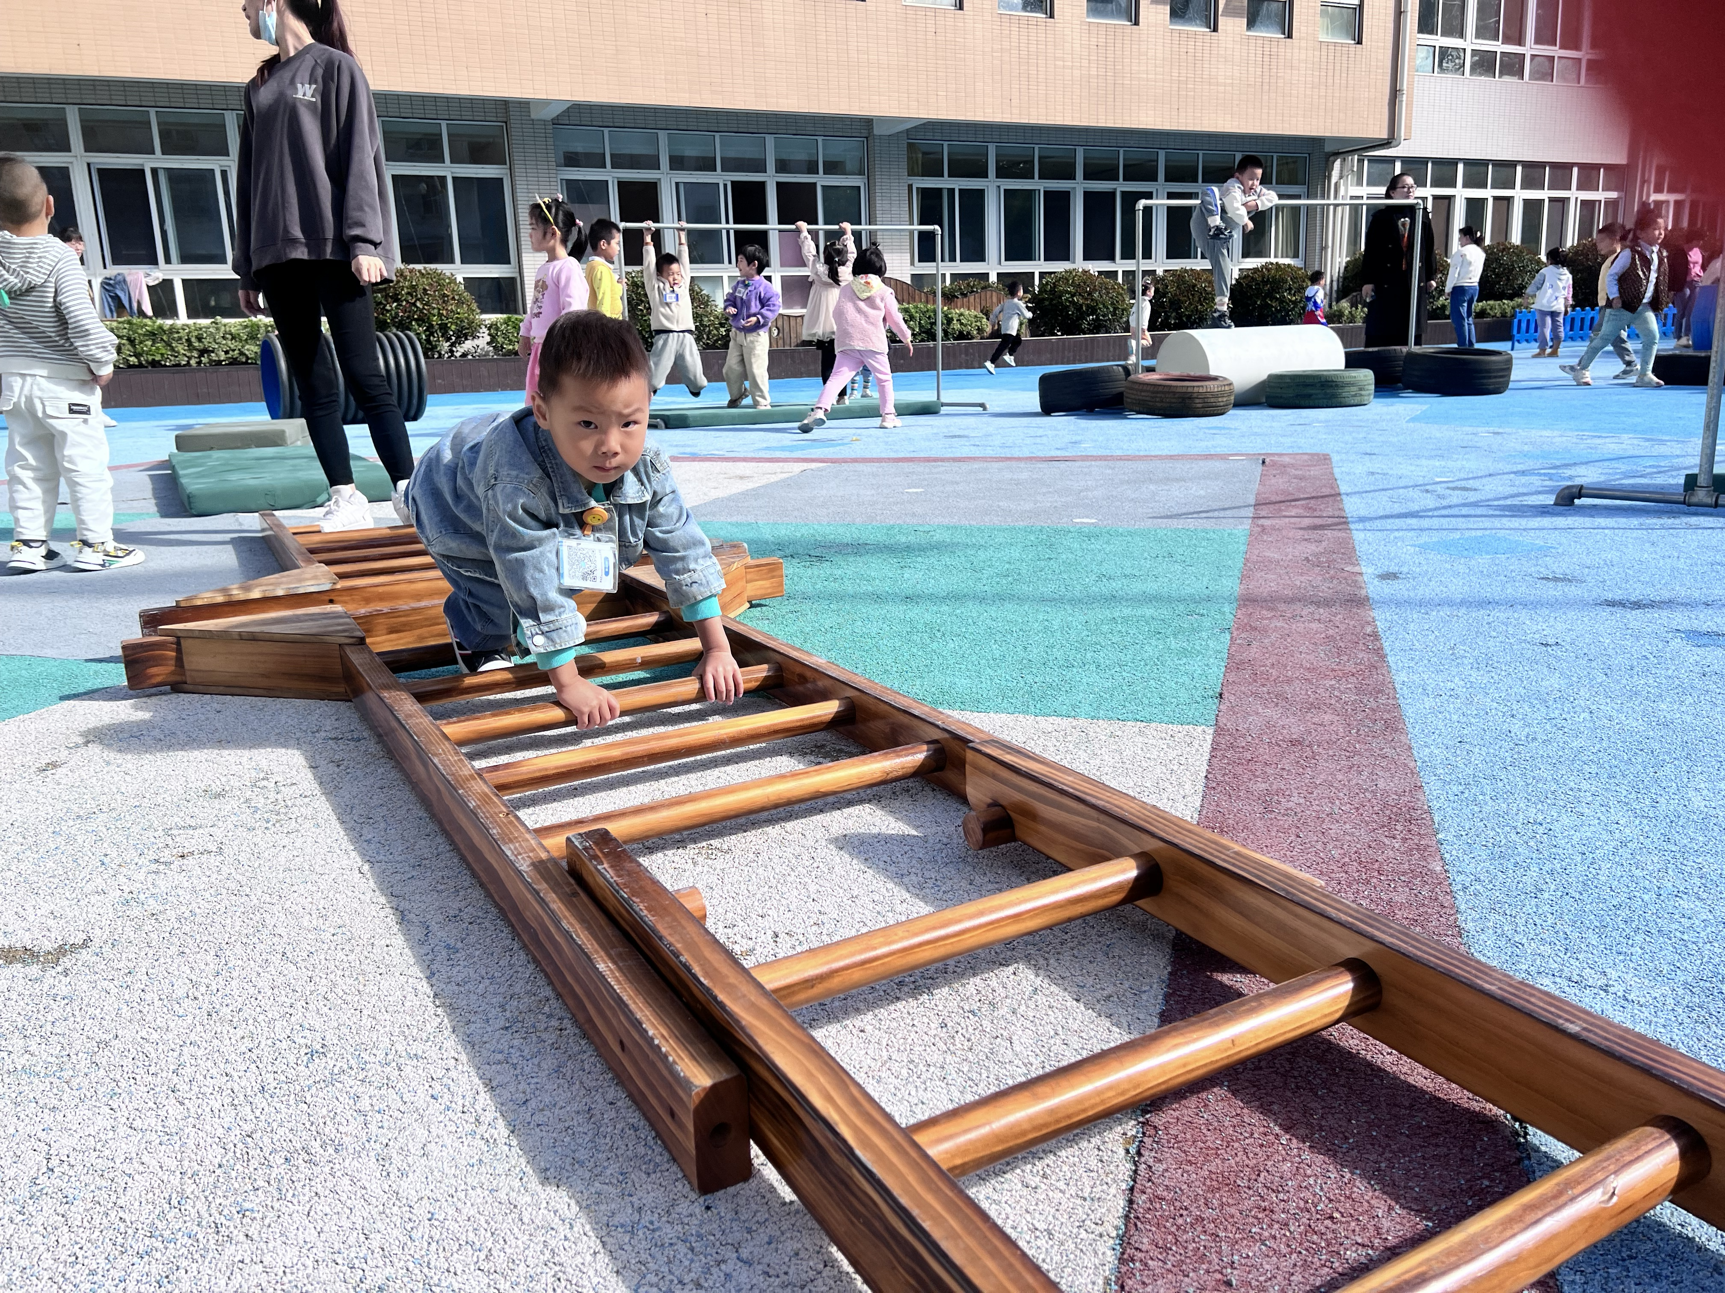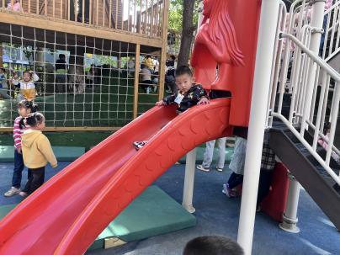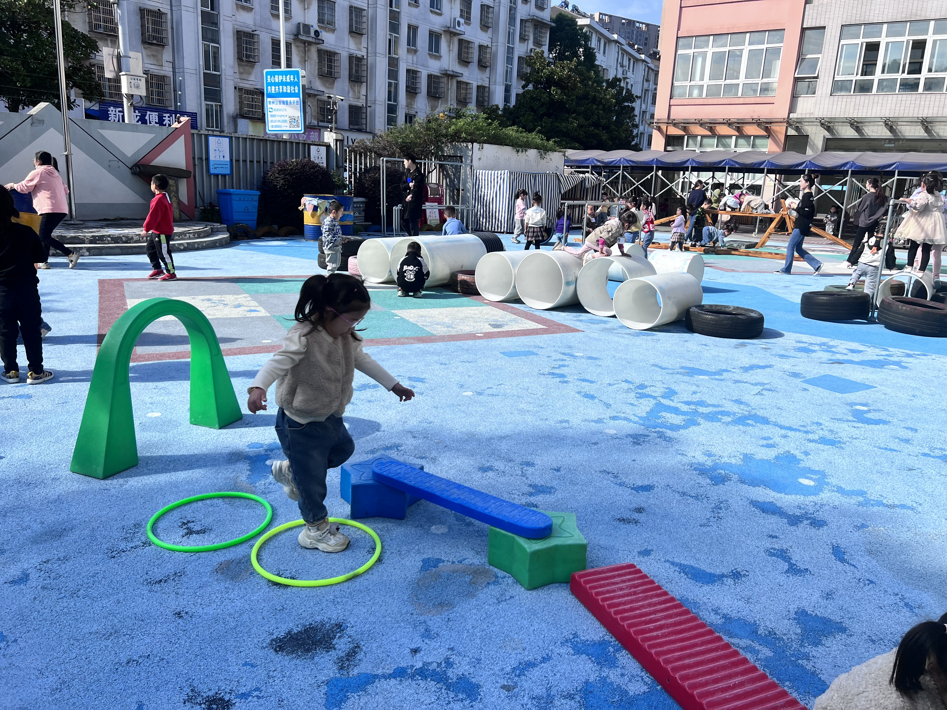
今天我们开始了户外混龄活动，全园幼儿在一起玩游戏，小二班的宝宝也是第一次参加这样大型的户外游戏活动，因此很多孩子在游戏时还不是特别的熟悉，一般不会换游戏，只会聚焦在一个地方进行游戏。能够在户外时自主选择游戏区域的幼儿有万煜铂、王翊行、邓淼、鞠雨恒、李沐冉、张琳晞、吴弈鸣、臧宇朋、丁沐晞、曹铭轩、李雨菲、栾晞纯、邹羽晗、万晞文、郑丽莎、张轩睿、李一阳、徐梓皓、陶栀夏、丁雅琦、王子嘉、金芳伊。 今天也有几个小朋友在户外时认识了哥哥姐姐，让哥哥姐姐带着他们一起游戏，比如栾晞 纯、邓淼、鞠雨恒、万晞文。

三、集体活动篇
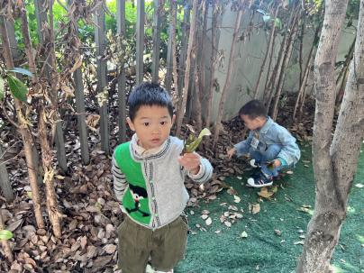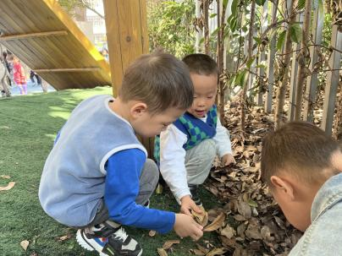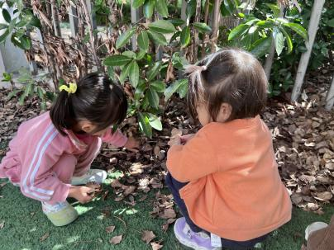
这是一节注重幼儿实践与观察的综合活动。秋天到了，不同树木的叶子到了秋天会有不同的颜色，有些绿绿的树叶变颜色了，有的变黄了，有的变红了……而这些秋天的变化与幼儿的生活紧密相连，散步的时候，走在小山上我发现孩子们特别喜欢捡树叶，玩树叶。他们把捡来的树叶用力抛向空中，并跟在后面不断地奔跑，玩得不亦乐乎。于是设计这个活动让宝宝们来到户外，体验一下大自然带给我们的视觉感受。通过拾落叶这个教学活动，让宝宝们观察树上的叶子与落下来的叶子有什么不一样，在与大自然亲密接触的过程中，感受一下秋天的气息，发现秋天的变化。
能够仔细观察，并用较简单的语言说一说自己的发现的小朋友有万煜铂、王翊行、冯皓辰、张佳妮、邓淼、鞠雨恒、李沐冉、张琳晞、吴弈鸣、臧宇朋、丁沐晞、曹铭轩、李雨菲、栾晞纯、万晞文、张轩睿、李一阳、王艺瑾、徐梓皓、陶栀夏、丁雅琦、王子嘉、金芳伊。

四、生活篇
1.午餐情况
今天午饭吃的是意大利面，里面有西红柿、胡萝卜丝、蘑菇、肉沫、西蓝花，喝的是莲藕排骨汤。万煜铂、王翊行、冯皓辰、张佳妮、邓淼、鞠雨恒、沈沐晨、李沐冉、吴弈鸣、臧宇朋、丁沐晞、曹铭轩、李雨菲、栾晞纯、万晞文、李一阳、徐梓皓、陶栀夏、丁雅琦、金芳伊能够把意大利面全部都吃完。
- 午睡情况
今天万煜铂、王翊行、冯钰源、冯皓辰、张佳妮、邓淼、鞠雨恒、沈沐晨、李沐冉、张琳晞、李雨萱、吴弈鸣、臧宇朋、曹铭轩、李雨菲、栾晞纯、邹羽晗、万慕铄、李宗昊、万晞文、郑丽莎、张轩睿、李一阳、徐梓皓、陶栀夏、高宇辰、丁雅琦、王子嘉、金芳伊能够入睡。

友情提醒：
1.各位家长，安全教育平台的作业请及时完成。

